Методические рекомендации по заполнению заявки на региональный конкурс на предоставление субсидии для некоммерческих организаций
на платформе «БРЯНСК.ГРАНТЫ.РФ»
- Заявка состоит из следующих разделов:
  - О проекте
  - Руководитель проекта
  - Команда проекта
  - Организация заявитель
  - Календарный план
  - Бюджет
  - Подать заявку
- Прикрепляемые документы:
  - Файл УСТАВА
  - Дополнительные документы об организации
  - Подписанный скан подтверждения подачи заявки
Это могут быть любые по желанию заявителя документы, в том числе презентации, более подробно рассказывающие о деятельности организации и уже реализованных проектах.
ВАЖНО: по желанию заявителя в заявку можно прикрепить презентацию о проекте, файл крепиться в раздел «О проекте» в пункт 3.1 «Полное описание проекта, презентация проекта»

РАЗДЕЛ «О проекте»
1. Грантовое направление, которому преимущественно соответствует планируемая деятельность по проекту:*
Следует выбрать грантовое направление из списка. Если в Вашем личном кабинете уже есть заявка на данный конкурс, то выбранное в ней грантовое направление не отображается в списке.
2. Название проекта, на реализацию которого запрашивается грант*
Название проекта следует писать без кавычек, с заглавной буквы, без точки в конце. После подачи заявки название проекта изменить нельзя.
3. Краткое описание проекта (деятельности в рамках проекта)*
По сути, это текстовая презентация проекта, отражающая основную идею, целевую группу, содержание и наиболее значимые ожидаемые результаты. Текст краткого описания будет общедоступным (в том числе в форме публикаций в СМИ и в сети Интернет). Для экспертов, оценивающих заявку, это поле должно содержать емкий и исчерпывающий ответ на вопрос: «Что и для кого заявитель хочет сделать, на какую работу запрашивает грант?». Более развернутое описание проекта по желанию заявителя можно будет загрузить в виде файла pdf в поле 3.1.
3.1. Полное описание проекта, презентация проекта
По желанию заявителя можно загрузить более подробное описание проекта и (или) презентацию проекта.Можно прикрепить не более 5 файлов.Размер файла не должен быть больше 10 мегабайт.Формат файла только pdf.
3.2. Видео о проекте
При наличии видеоматериалов о проекте Вы можете указать ссылку.
Можно указать до 3 ссылок.
4. География проекта*
География должна быть реалистичной: следует перечислить только те населенные пункты и территории, где непосредственно будут проводиться мероприятия проекта и (или) где находятся представители целевых групп, с которыми запланировано взаимодействие в рамках мероприятий проекта.
Рекомендуется проверить, подтверждена ли актуальность проблемы целевой группы на каждой из указанных территорий в п. 7 раздела «О проекте».
Важно убедиться, что деятельность на территории, где непосредственно будут проводиться мероприятия, не противоречит уставу организации.
5. Дата начала реализации проекта
6. Дата окончания реализации проекта
Срок реализации проекта определяется в разделе «Календарный план»
8. Описание проблемы целевой группы, обоснование социальной значимости проекта*
Следует подробно описать конкретную социальную проблему целевой группы, которую планируется решить в рамках проекта. Если целевых групп несколько, необходимо описать проблему каждой из них.Рекомендуем придерживаться следующего плана:1. Каких людей касается проблема? Коротко описать целевую группу: ее состав и количество представителей на конкретной территории реализации проекта.2. В чем заключается проблема? Важно описать, что сейчас не устраивает конкретную целевую группу и каковы причины существования этой проблемы.3. Привести результаты собственных исследований целевой группы: наблюдения, опросы, интервью, а также результаты сторонних исследований со ссылками на источники.4. Указать (при наличии) конкретные цитаты из СМИ, выдержки из официальной статистики, сведения от органов власти, которые касаются выбранной целевой группы на выбранной территории, обязательно сопроводив информацию ссылками на источники.
8.1. Материалы, подтверждающие наличие проблемы
Подтвердить существование описанной Вами проблемы можно материалами, отражающими ход и результат исследований — это списки вопросов интервью с представителями целевой группы, расшифровки ответов респондентов, результаты наблюдений и опросов, более подробно описанные выводы и статистика результатов исследований и так далее. Также в этом поле возможно предоставление результатов сторонних исследований, подтверждающих проблему: статистические данные, предоставленные органами власти, результаты исследований и практический опыт работы других НКО, работающих над решением схожих социальных проблем.
Возможно загрузить не более 5 файлов в форматах pdf, doc, docx, ppt, pptx, xlsx, jpg, jpeg, размер каждого из которых не превышает 10 мегабайт.
9. Цель проекта*
Цель должна быть напрямую связана с целевой группой, направлена на решение или смягчение заявленной социальной проблемы этой группы и достижима к моменту завершения проекта.Важно убедиться, что достижение цели можно будет измерить количественными и качественными показателями, указанными в соответствующих полях заявки (п. 10 раздела «О проекте»).Следует избегать общих фраз, формулировка должна быть максимально конкретной.Как правило, у проекта одна цель, которую возможно достичь, решив несколько задач. Если у проекта несколько целей, следует указать каждую из них в отдельном поле.
10. Ожидаемые результаты проекта*
В графе «Наименование показателя» необходимо определить группы людей в связке с ожидаемыми положительными изменениями для них по итогам реализации проекта, и указать их планируемое количество в графе «Значение». Например, «Учащиеся 10-11 классов школ района, определившиеся с выбором профессии», «Дети города N с ограниченными возможностями здоровья по зрению, воспользовавшиеся оцифрованными материалами по краеведению». Важно проследить, чтобы общее количество людей, указанных в данном разделе, соответствовало суммарному количеству людей, указанных в графе «Ожидаемые результаты» раздела «Календарный план».
В поле «Качественные результаты и способы их измерения» важно конкретно ответить на вопрос «Что и как изменится у каждой из целевых групп после реализации мероприятий проекта?», а также продумать и описать способы измерения этих изменений и проверки, что запланированные качественные результаты будут достигнуты.
11. Задачи проекта*
Следует перечислить только те задачи, которые будут способствовать достижению цели проекта.Важно обеспечить логическую связь между задачами и причинами проблем целевых групп (пп. 7, 8 раздела «О проекте»). Как правило, задачами проекта являются шаги по устранению выявленных причин.Каждую задачу необходимо указать в отдельном поле. Все задачи автоматически появятся в разделе «Календарный план». Важно не путать задачи с мероприятиями проекта.

12. Партнеры проекта
По желанию заявителя можно указать до 10 партнеров проекта (организаций и (или) физических лиц), которые готовы оказать информационную, консультационную, организационную, материальную и (или) иную поддержку реализации проекта. Следует выбрать вид поддержки из списка или ввести свой вариант.
По желанию заявителя для каждого партнера можно прикрепить скан документа (письма, соглашения и др.), содержащего информацию о роли и конкретных формах участия партнера в реализации проекта.
Размер файла не должен быть больше 10 мегабайт.
Форматы файла только pdf, jpg, jpeg, tiff, png.
13. Как будет организовано информационное сопровождение проекта*
Следует указать, каким образом будет обеспечено освещение проекта в целом и его ключевых мероприятий в СМИ и в сети Интернет.
14. Дальнейшее развитие проекта
По желанию заявителя можно привести планы по реализации проекта после завершения грантового финансирования и указать отложенный социальный эффект.
15. Источники ресурсного обеспечения проекта в дальнейшем
По желанию заявителя можно указать предполагаемые источники ресурсного обеспечения реализации проекта после завершения грантового финансирования.

РАЗДЕЛ «Руководитель проекта»

1. Должность руководителя проекта в организации-заявителе*
Для заполнения сведений о руководителе проекта следует загрузить его профиль с портала «Созидатели».
Если руководитель проекта пока не имеет профиль на портале, следует направить ему приглашение для его создания, использовав кнопку «Пригласить по электронной почте».

РАЗДЕЛ «Команда проекта»

Член команды №1
1. Должность или роль участника в заявленном проекте*
Для заполнения сведений о членах команды проекта следует загрузить его профили с портала «Созидатели».
Тем членам команды, которые еще не имеют там профилей, следует направить приглашения для их создания, использовав кнопку «Пригласить по электронной почте».

РАЗДЕЛ «Организация-заявитель»

1. ОГРН*
Следует ввести ОГРН организации, внимательно проверить цифры и нажать кнопку «Добавить организацию» в специальной форме.
После нажатия данной кнопки производится автоматическая загрузка актуальных сведений об организации из единого государственного реестра юридических лиц. Вместо ОГРН можно ввести ИНН в поле 2. Поля, которые автоматически заполнены сведениями из ЕГРЮЛ, выделяются зеленым цветом. В случае некорректности таких данных можно нажать кнопку «Требуются исправления автозаполненных данных». После этого можно будет редактировать автоматически заполненные поля 1, 2, 3, 4, 5, 6, 7 и 10. В случае некорректного исправления автозаполненных данных заявка на участие в конкурсе не будет допущена до независимой экспертизы.
1.1. Сведения из ЕГРЮЛ*
Сведения о юридическом лице из единого государственного реестра юридических лиц включаются в состав заявки автоматически (после нажатия кнопки «Добавить организацию» в специальной форме после ввода ОГРН или ИНН соответственно).
ВАЖНО: Следует ознакомиться с загруженным файлом и убедиться в корректности представленных сведений.
2. ИНН*
В данном поле должен отображаться корректный ИНН организации, если ранее в поле 1 был введен ОГРН организации и была нажата кнопка «Добавить организацию» в специальной форме. Вместо ввода ОГРН в поле можно ввести ИНН организации в данном поле, внимательно проверить цифры и нажать кнопку «Добавить организацию» . В этом случае поле 1 и другие поля, куда вносятся сведения из ЕГРЮЛ, будут заполнены автоматически.
3. КПП
4. Дата регистрации организации
5. Полное наименование организации
6. Сокращенное наименование организации
7. Адрес (место нахождения) организации
8. Фактическое место нахождения организации*
Следует ввести фактический адрес. В появившемся поле ввода укажите вручную полный адрес, включая почтовый индекс. Например, 190000, Наименование населенного пункта, ул. Ленина, д. 32, стр. 1.
9. Адрес для направления организации юридически значимых сообщений*
Следует указать адрес организации, по которому организации можно направлять юридически значимые сообщения и документы.
В появившемся поле ввода укажите вручную полный адрес, включая почтовый индекс. Например, 190000, Наименование населенного пункта, ул. Ленина, д. 32, стр. 1.
10. Руководитель организации
Данные о руководителе совпадают с данными ЕГРЮЛ?
10.1. Дата рождения руководителя*
10.2. Информация о наличии лиц, имеющих право подписи без доверенности
Данное поле можно оставить пустым. Можно указать до 3 лиц, имеющих право подписи без доверенности.
Следует поставить отметку, если у организации-заявителя есть лица, имеющие право подписи без доверенности, кроме руководителя. При отсутствии таких лиц отметка не ставится.
11. Добавить файл устава*
Следует отсканировать и загрузить оригинал действующей редакции устава организации с цветной печатью регистрирующего органа (со всеми внесенными изменениями) в виде электронной копии – одного многостраничного файла в формате pdf объемом не более 20 мегабайт (не допускаeтся частичное сканирование устава).
12. Основные виды деятельности организации*
Следует указать не более 10 видов деятельности, осуществляемых организацией в соответствии с ее уставом, путем выбора из списка и (или) ввода своих вариантов.
12.1. Дополнительные документы об организации
Прикрепить можно не больше 5 файлов.
Размер файла не должен быть больше 10 мегабайт.
Формат файла только pdf.
13. Целевые группы, опыт работы с которыми имеет организация
По желанию заявителя выбрать один или несколько вариантов из списка и (или) вписать свой вариант целевой группы.
14. География организации*
Следует указать территории, на которых осуществлялась деятельность организации (вся страна, один или несколько федеральных округов, регионов или муниципалитетов).
15. Контактный телефон организации*
Следует указать номер телефона, по которому можно связаться с организацией и который будет размещен в открытом доступе, в том числе в сети Интернет.
16. Адрес электронной почты для направления организации юридически значимых сообщений*
Следует указать адрес электронной почты, по которому организации можно направлять юридически значимые сообщения и документы.
16.1. Адрес электронной почты для внешних коммуникаций*
Следует указать адрес электронной почты, по которому журналисты и другие заинтересованные лица могут связаться с организацией и который будет размещен в открытом доступе, в том числе в сети Интернет.
17. Организация в сети Интернет
17.1. Веб-сайт*
Следует указать адрес сайта организации в сети Интернет. Если у организации нет сайта, следует написать «нет».
17.2. Группы в соц. сетях*
В данном поле необходимо указать группы организации в социальных сетях.
Если у организации таких групп нет, следует написать «нет».
18. Информация о наличии коллегиального органа управления
Следует поставить отметку, если у организации-заявителя есть коллегиальный орган управления (совет, президиум, правление и т.п.). При отсутствии такого органа отметка не ставится. Общее собрание членов организации таким органом не является.
19. Главный бухгалтер*
20. Учредители организации-заявителя
21. Обособленные структурные подразделения организации-заявителя
22. Участие (членство) в других некоммерческих организациях
23. Участие в коммерческих организациях
24. Количество членов (участников) организации: физических лиц, юридических лиц
25. Количество штатных работников*
26. Количество добровольцев
27. Доходы организации (в рублях) за предыдущий год, ввод числа без запятых и иных знаков*
Следует указать суммы соответствующих доходов организации за предыдущий год (в рублях, без копеек). Если по каким-либо из приведенных подразделов доходов не было, следует указать цифру 0 (ноль) в соответствующей строке дохода. Если организация еще не была зарегистрирована в предыдущем календарном году, следует указать цифры 0 (ноль) во всех строках.
28. Общая сумма расходов организации за предыдущий год*
Следует указать общую сумму расходов организации за предыдущий год (в рублях, без копеек). Если организация еще не была зарегистрирована в предыдущем календарном году, указать цифру 0 (ноль).
29. Количество благополучателей за предыдущий год (с января по декабрь): физические лица, юридические лица*
Следует указать количество граждан и (или) организаций, получивших безвозмездные блага от организации-заявителя за календарный год, предшествующий году подачи заявки.
30. Основные реализованные проекты и программы за последние 5 лет*
31. Имеющиеся в распоряжении организации материально-технические ресурсы
32. Публикации в СМИ
По желанию заявителя можно указать ссылки на публикации в СМИ с информацией о деятельности организации-заявителя

РАЗДЕЛ «Календарный план»

РАЗДЕЛ «Бюджет»

Оплата труда.
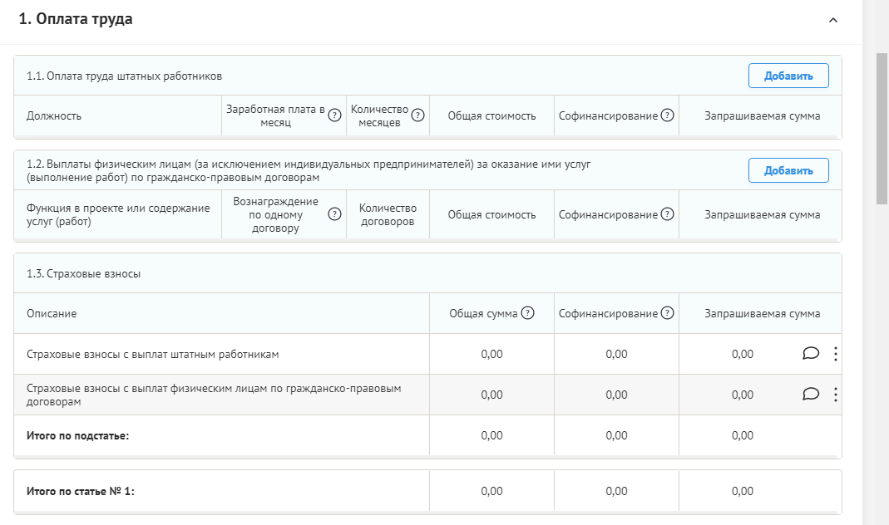
- Командировочные расходы.

- Офисные расходы

- Приобретение, аренда специализированного оборудования, инвентаря и сопутствующие расходы

- Разработка и поддержка сайтов, информационных систем и иные аналогичные расходы
- Оплата юридических, информационных, консультационных услуг и иные аналогичные расходы
- Расходы на проведение мероприятий
- Издательские, полиграфические и сопутствующие расходы

9. Прочие прямые расходы

РАЗДЕЛ «Подать заявку»

Необходимо прикрепить подписанный скан подтверждения подачи заявки.
В этом разделе по ссылке вы скачиваете форму подтверждения подачи заявки, подписываете её, сканируете и загружаете в специальное поле в формате PDF.
Перед загрузкой формы подтверждения подачи заявки убедитесь, что на ней присутствуют подпись и полная расшифровка ФИО уполномоченного лица, а также указана дата. При отсутствии подписи и/или ее расшифровки заявка не будет зарегистрирована.

За один раз можно прикрепить не больше 1 файла. Размер файла не должен быть больше 10 мегабайт. Формат файла только pdf.

